**PYTHON BACK END, do básico ao avançado com Python OO**

No Python, não é necessário usar ; no fim de cada linha de código

Nas variáveis não são determinados seus tipos, como int, string...

Print (“Olá Mundo”) <- impressão na tela

int, float // str

int= inteiro; float = número flutuante, com decimais; str = string de caracteres

para determinar uma variável constante é necessário que a variável esteja em caixa alta

ex:

preco = 10

print (preco)

preco = float(preco)

print (preco)

10.0 <- como nas variáveis são atribuídos tipos automaticamente pela linguagem, podemos modificar o seu type sempre que necessário, colocando seu novo tipo no valor

//caso utilize divisão em uma operação, é possível colocar duas barras para que o valor da operação já retorne diretamente como inteiro

**Número absoluto**, ignorando sinais de positivo e negativo

função = abs(variável ou número a ser reduzido)

**Entrada de dados**

Nome = input(“Informe o seu nome:”) <- input

*Operadores= print (10%3) + (10**2) <- módulo e exponenciação*

Print (“Brasil”, “ganhou 5 títulos mundiais”, sep= “-“) <- o código sep mostra o que será impresso entre os espaços de strings do print

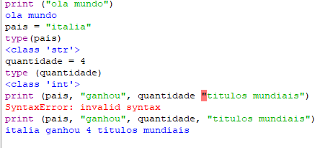País = “italia” <- criando variável de valor string Itália

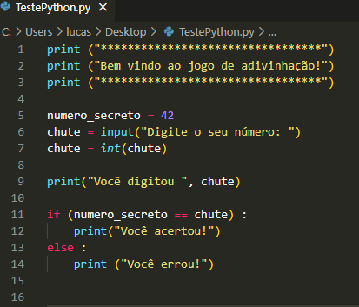

No Python é utilizado **:** para separar funções, *como as chaves {} em outras linguagens*,

Não é necessário fazer o fechamento, apenas usar novamente onde se quer abrir a chave;

Também foi modificado o tipo da variável *chute* para **Int**, pois o python recebe tipo de valor padrão **String**, se não a operação de igualdade de variáveis retorna **false**

* chute = **int** (input(“Digite o seu número:”)) também é possível definir a variável ainda dentro do input

é interessante usar os operadores dentro das variáveis, para uma melhor visualização de código

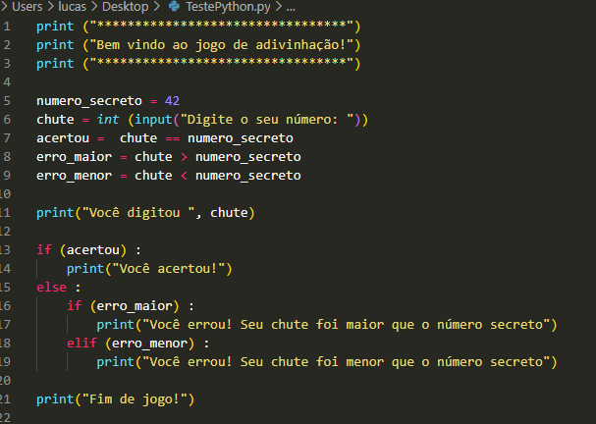

Para criar uma repetição, é usado a estrutura de Laço While

While = enquanto há tentativas/ ou enquanto a condição for true 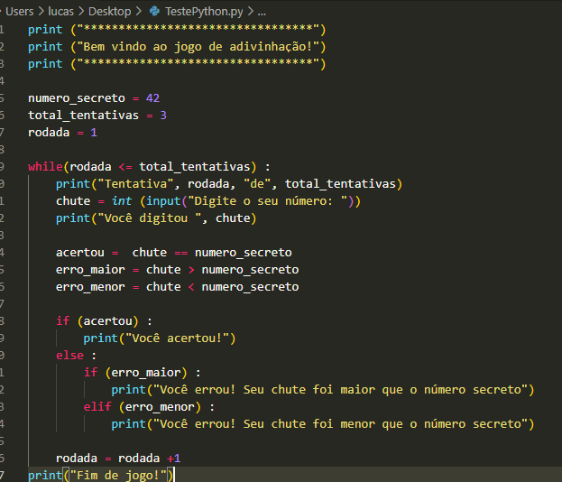

while (condição) :

**String Interpolation** Função Format, usa-se {} chaves para que sejam recebidas variáveis,

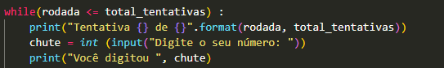 **.**format(variáveis)

**For** *variável* **in range(1,10) :**

for é usado para laços de sequências, e range define qual é a sequência a ser seguida

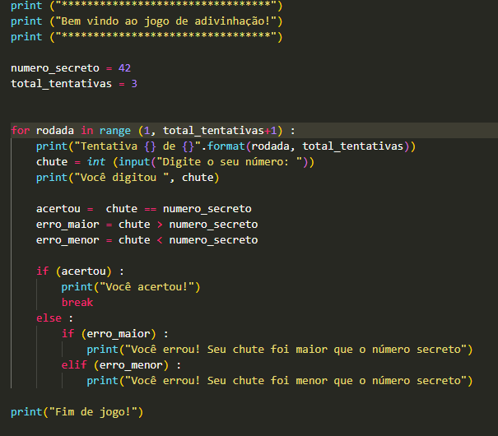

A diferença entre o *for* e o *while*, é porque o *for* define uma sequência específica

E consegue lidar melhor com alguns casos de laços e repetições, nesse exemplo reduzimos a necessidade de algumas linhas de códigos com regras, a variável *rodada = 1* já não é mais necessária, pois o *for* se encarrega de definir o número que se inicia dentro do *range*, além da contagem de tentativas até o limite, que seria *total_tentativas* (veja, o *+1* é usado nesse caso para que substitua um *<=*)

Para sair de um laço de repetição podemos “quebrar” a sequência e levar logo após usando **break**, também é possível usar **continue** para voltar ao início do laço sem prosseguir até o final

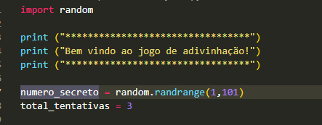 Operadores **or** e **and** usam a mesma lógica de OU e E para definir regras

**Import de blibliotecas e módulos**

import random <- import de função

random.random() <- uso da função

foi importado a biblioteca random, para utilização de números gerados aleatoriamente, a função é chamada através do seu nome de biblioteca .a função desejada; nesse caso o randrange gera números aleatórios em um intervalo definido entre ()

Definir Módulos para que seja possível fazer Import em outros arquivos de códigos,

É utilizado a função= **import** *NomeDoModulo/Pacote*no arquivo a ser usado, mas antes é necessário definir o nome do módulo no arquivo referenciado= **def *NomeDoModulo*():**

Para ser executado usando o próprio código, é possível com a função *NomeDoModulo()*

Função para encontrar letras dentro de palavras

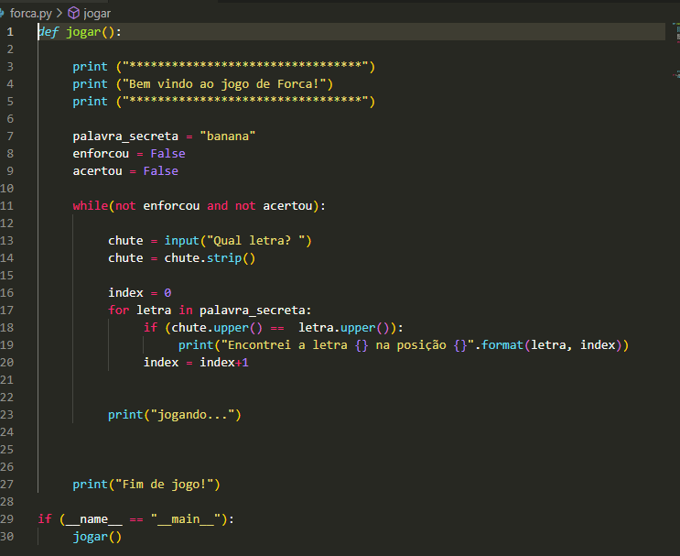

Para fazer o método de procurar letras dentro da ***palavra_secreta***, foi usado a função ***for*** para definir uma sequência de letras, ***if*** o ***chute == letra***, então vai ser mostrado na tela a letra e também a sua posição, que foi definida como variável de nome index, veja também que foi somado +1 a cada ***for*** para que o código verifique as posições na palavra.

Com essa lógica pode-se ter problemas de letras maiúsculas/minúsculas e espaços, então foi usado a função ***.uppe***r() nas variáveis para que sejam convertidos em caixa alta, e também a ***.strip()*** para que ignore os espaços e quebras de linhas; Note que é utilizado ao longo do código a função ***.append()*** para que seja adicionado algo entre () dentro da variável, e também algumas outras funções que irão ser explicadas ao longo do estudo.

***Sequências:*** *String , Range , List , Tuple*

Range[0,10] <- é impresso uma sequência de 0 até 9

List [] <- tipo de variável para que sejam armazenadas sequências

Tuple () <- tipo de variável para que sejam armazenadas sequências, mas que não se alteram

São grupos de valores, podem ser armazenados uma dentro da outra

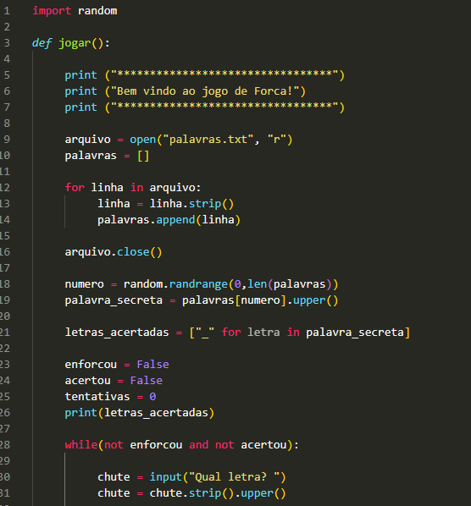

É possível abrir documentos salvos no mesmo caminho que está o projeto Python, a partir da função *open(“nome do arquivo”, “qual a forma a ser tratada, r para leitura, w para escrita”)*

Foi então criado um arquivo .txt com palavras secretas para serem trabalhadas no jogo, a função *open* foi usada como leitura R e adicionada na variável de nome *arquivo*.

O laço ***For*** irá fazer uma sequência entre todas as ***linha in arquivo***, mesmo a variável linha não existindo até então, é possível utilizar para que retornem valores do arquivo em sequência.

No final, o ***For*** irá adicionar cada valor do arquivo dentro da lista ***palavras = []*** usando a função .append(); é importante fechar o arquivo sempre que terminar de fazer aberturas.

O ***len()*** consegue visualizar o tamanho do arquivo, nesse contexto seria qual a quantidade de valores há para que o ***random.randrange (0,*)*** defina a sequência.

*Index += 1 é o mesmo que escrever Index = +1*

Para melhor organização de códigos, é um padrão positivo e de fácil entendimento à terceiros o uso de funções como forma de separar os “tópicos” que estão sendo tratados ao longo do funcionamento, note que em alguns casos é necessário ***return variável***, para que as demais funções obtenham os valores tratados de volta, ou até mesmo a implantação de variáveis em () para que sejam tratados de forma isolada na sua função definida.

**Iniciando com Orientação a Objetos Python**

As classes podem ser tratadas com ***class NomeDaClasse***,

Os atributos dos objetos são definidos a partir de funções construtoras: **__init__(self)**

Onde o ***self*** é referente ao caminho onde está armazenado o objeto e é utilizado para criar os atributos dos objetos = ***self.nome do atributo = valor a ser atribuído***

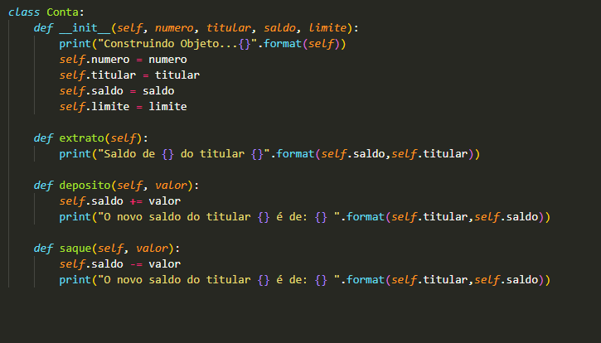

Veja que alguns atributos são referenciados com self. titular e saldo para que esses métodos tenham acesso aos valores dos objetos; também é possível definir uma variável juntamente da função criada para que receba valores e possam manipular, como no exemplo de ***valor*** nas funções de ***deposito e saque***

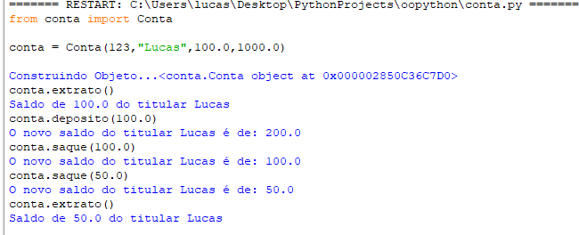Terminal IDLE do Python, foi buscado o arquivo ***conta*** e ***import*** a ***class*** ***Conta***, além de criado o objeto de nome ***conta*** e passado respectivos valores para serem tratados de exemplos nas funções.

Note que é possível acrescentar uma condição de limite para a função ***def saque***, onde ***if (valor <= self.saldo):***, então ***self.saldo -= valor***

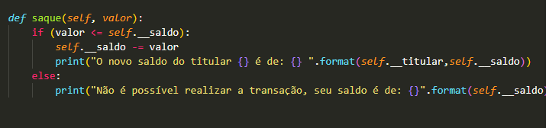

**Herança, Polimorfismo e**

**Encapsulamento**

Quando há necessidade de deixarmos atributos privados de acesso à métodos que não sejam por funções definidas, é possível a partir de dois **__** underline no início do nome do atributo, exemplo: ***self.__numero = numero ; self.__titular = titular; self.__saldo = saldo***

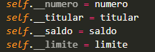***Private nome da variável = __nome do atributo***

**Getters e Setters** é utilizado para que seja possível definir como um atributo é retornado, acessado e modificado

Getter retorna valores

Setter atribui ou modifica valores

Getter de forma reduzida/abreviada =

@property

def saldo(self):

return self.__saldo

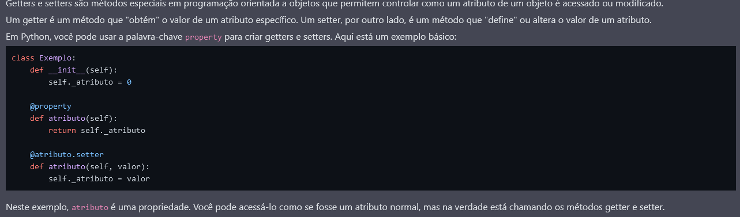cs50.ai responde sobre Getter e Setter

É importante se atentar que, ao utilizar __ underlines antes dos atributos, não está realmente sendo feito um Private, é apenas modificado o nome do atributo para que os métodos não tenham acesso facilmente, porém ainda seria possível encontrar esses caminhos, apesar de não ser uma boa prática, e também serve como um padrão de alerta para os colaboradores;

caso seja utilizada essa propriedade juntamente com Herança de Classes, as classes filhas não terão acesso aos atributos, mas pode ser resolvido utilizando apenas um _ underline, pois a linguagem não irá modificar seu nome de caminho, e ainda servirá como alerta de não uso/modificação, pois é um atributo característico

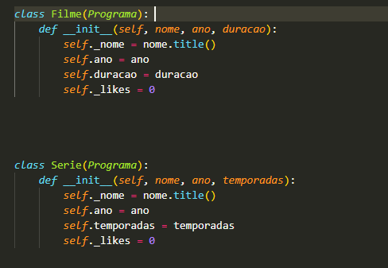Note que temos duas class com objetos parecidos e para que não seja necessário duplicar códigos, é possível definir uma Classe Mãe e definir as demais como filhas, para que tenham acesso ao conteúdo que ficou guardado na Super Classe “Programa”

Ex: Class Filme(Programa):

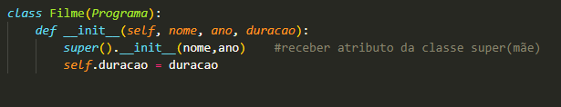Podemos reduzir ainda mais nossos códigos das classes filhas com a função super().nomeDaFuncao(atributos que vai receber); assim é possível trazer atributos que estão na super classe e evitar que precise ser declarado novamente em todas as demais classes herdadas.

É importante comentar: podemos utilizar print(f” {} ”) como forma de impressão na tela com variáveis para substituir o já defasado .format().

Além da função hasattr(objeto, seu atributo) para que possa localizar um objeto e o respectivo atributo para ser analisado no código.

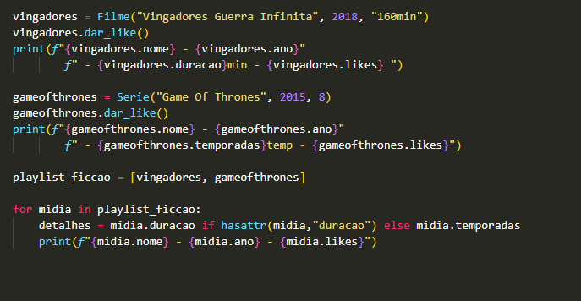

Em resumo, temos duas declarações de objetos e atribuições de valores aos seus atributos, como exemplo temos os objetos vingadores e gameofthrones, que estão sendo criados a partir das classes Filme e Serie, respectivamente; além de função para dar like e impressão na tela com os atributos que foram adicionados. Por último, foi criada uma list = [] e atribuídos os objetos [valores] para que seja possível separar nossos objetos em uma lista, nesse caso chamado de playlist ficção, e tratar esse agrupamento de forma organizada.

Atenção ao ***for mídia in playlist_ficcao:*** usado no final do nosso último print de exemplo, note que a condição foi utilizada para sanar a problemática de diferença de atributos, onde o objeto vingadores proveniente de Filme tem o atributo duração, e gameofthrones da Serie recebe temporadas, então foi utilizado um clássico if para que a variável declarada “detalhes” verifique a condição de impressão desse atributo de acordo com a sua classe que está inserida; mas podemos reduzir essas linhas de códigos caso definamos uma nova função em cada Classe, e que ela seja responsável pela impressão e tratamento dos seus dados, assim se torna mais organizado e também é esperado que as Classes saibam se tratar independentemente, com seus objetos.

Isso é possível através de **Polimorfismo,** podemos criar funções de mesmo nome em várias Classes, quando essa função for chamada para execução ela irá vir com suas informações específicas, pois cada objeto tem particularidades e estão em classes diferentes, por exemplo.

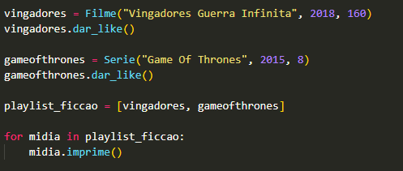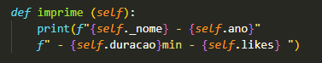Então, com Polimorfismo foram criados duas funções de nome “imprime” e colado as impressões print, que antes estava com variável recebendo condição, note que agora voltamos ao self.atributo da função construtora, com duração na classe Filme e temporada em Serie, assim, for mídia in playlist ficção, imprima a função imprime() e cada Classe se encarrega do seu print e detalhes.

No Python, temos duas principais formas de fazer impressões, são built in:

* o próprio Print utilizado no exemplo acima
* função própria string (str) retornando valor a ser impresso, para ser solicitado, basta usar print(objeto)

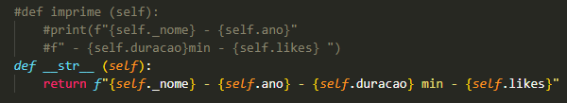

O projeto streams está evoluindo, e agora queremos adicionar uma classe de nome Playlist, para que seja possível uma organização mais específica, e assim podermos criar vários objetos de acordo com o contexto ou finalidade requerida.

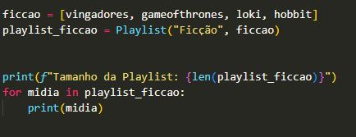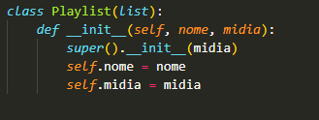

Se antes tínhamos playlist ficção como variável tipo list [] com os valores atribuídos, agora renomeamos apenas para “ficção”, o motivo foi de organização, já que vamos criar um objeto para nossa nova classe Playlist, e o objeto é interessante ser de nome “playlist ficção”

A classe Playlist foi criada, e adicionados os atributos nome e mídia, note que não há necessidade de usarmos property para nome; logo abaixo o objeto de nome playlist ficção, e nele passado os valores dos atributos nome e mídia, String “Ficção” no nome e variável list para mídia, para que seja linkada a lista de valores acima;

No entanto, se formos usar a mesma função do último histórico do projeto = For midia in playlist_ficcao : print(midia);

irá retribuir um erro de Iteração, explicando que meu objeto não é iterável, já que não é uma list ou algum outro tipo que pode ser sequenciado, contato, iterável, como string, tuple e outros.

**Podemos solucionar o problema de algumas formas, como:**

* Podemos solucionar o problema apenas especificando onde está o que quero contar, no nosso código seria = playlist_ficcao.midia <- está no atributo mídia que foi atribuído na nossa def inicializadora da Classe, mas temos então vazamento de informações que talvez não queríamos que qualquer pessoa tivesse acesso, dificuldade para pessoas externas trabalharem, pois não tem total conhecimento de onde está o que, além de não ser uma boa prática

. **Hierarquia de Classes**

* Podemos solucionar o problema usando Hierarquia de Classes, pois se a mensagem de erro fala que nosso objeto criado não é iterável, e a respectiva classe também não é, então é possível definir a classe Playlist como filha de alguma outra que já possui esses métodos, as built in, por exemplo List; Veja que no último print de exemplo já foi implementado o método de solicitar super Classe, ***super().__init__(mídia)*** , onde eu chamo a função inicializadora init e armazeno no meu atributo mídia. Assim conseguimos usar nossa classe filha não só com iteração, mas com muitos outros métodos, são tantos que isso pode derivar algum problema de sobrescrita de métodos em algum futuro, ou erros que não compreendemos por conta das built in serem tão extensas.   
  No nosso caso esse “perigo” não tem relação de custo x benefício, pois estamos precisando apenas iterar e/ou contar valores, mas em ocasiões diferentes essa opção pode ser uma melhor escola.

**. Polimorfismo ( PARA MAIS MÉTODOS __funcao __ -> PYTHON DATA MODEL <- )**

* 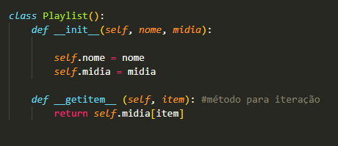Vamos apenas adicionar um método de iteração na nossa Classe Playlist, para que seja possível usar o print e um for diretamente no nosso objeto que foi criado para exemplo, importante salientar que estamos fazendo o chamado Duck Typing, adicionando esse método vamos dizer que Playlist é Tipo Como um Pato, se comporta de tal forma, mas não é.

o método getitem =

***def __getitem__ (self, variável):***

 ***return self.atributo[variável]***